Министерство науки и высшего образования Российской Федерации

федеральное государственное бюджетное образовательное учреждение

высшего образования
«Санкт-Петербургский государственный университет
промышленных технологий и дизайна»

Институт – Информационных технологий и автоматизации
Направление 09.03.03 – Прикладная информатика в дизайне
Кафедра – Цифровых и аддитивных технологий

РАЗРАБОТКА ПРОЕКТА
ВЕБ-САЙТ ДЛЯ КОМПАНИИ «CodeUp»

ТЕХНИЧЕСКОЕ ЗАДАНИЕ

Исполнитель – студент учебной группы 4-МВ-5
(группа)
Грищенко Анастасия Андреевна
(фамилия, имя, отчество)

Ссылка на макет в Figma / URL: https://www.figma.com/design/pofn06OjPzUNdaJoG7QOfN/Untitled?node-id=1-1362&t=B8vZVT8MAPB3IYTQ-1
Ссылка на итоговый сайт / URL: https://anastasiyagrishenko06.github.io/webdesign_codeUP/

Санкт-Петербург
2025
СОДЕРЖАНИЕ
ВВЕДЕНИЕ 3
1 МУДБОРД 5
2 ОБЩАЯ СТРУКТУРА САЙТА 5
3 ПОДРОБНОЕ ОПИСАНИЕ СТРАНИЦ 6
3.1 Главная страница 6
3.2 Страница «О нас» 7
3.3 Страница каталога курсов 8
3.4 Страница конкретного курса 8
3.5 Страница «Контакты» 9

ВВЕДЕНИЕ

Онлайн-школа CodeUp – это образовательная платформа, предлагающая практические курсы по программированию для начинающих и продолжающих разработчиков. Компания сотрудничает с опытными менторами из ведущих IT-компаний, обеспечивая актуальность учебных программ и максимальную практическую направленность обучения.
Ключевое преимущество: Преподаватели-практики с реальным опытом коммерческой разработки, что позволяет давать не только теорию, но и инсайты из индустрии, помогая студентам быстро трудоустроиться.
Услуги компании:
- Онлайн-курсы по программированию (Python, JavaScript, React, Node.js, HTML/CSS, TypeScript).
- Индивидуальные консультации с менторами. − Поддержка студентов 24/7 в чате и на форумах.
- Помощь в составлении портфолио и трудоустройстве. − Выдача сертификатов по окончании курсов.
Целевая аудитория
Демография: Мужчины и женщины, 18–35 лет.
Социальная: Студенты, начинающие специалисты, люди, желающие сменить профессию, junior-разработчики. Уровень дохода - средний и ниже среднего (готовы инвестировать в образование).
Географически: Россия и страны СНГ (онлайн-формат).
Психографика: Амбициозные люди, стремящиеся к профессиональному росту в IT. Ценят практические знания, поддержку комьюнити и возможность быстрого старта в профессии.
Ключевые слова: курсы программирования, научиться кодить, Python, JavaScript, React, веб-разработка, онлайн-курсы, программирование с нуля, IT-образование, frontend, backend.
Также были подобраны желательные и нежелательные цвета. Они изображены на рисунках 1-2.
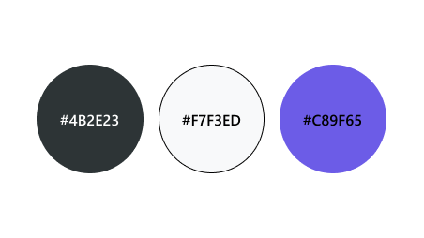
Рисунок 1 – Желательные цвета

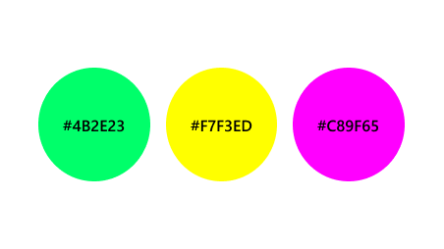
Рисунок 2 – Нежелательные цвета

Как воспользоваться услугами компании (User Flow)
- Зайти на главную страницу или в раздел «Курсы».
- Воспользоваться фильтрами (выбрать уровень подготовки: начальный, средний, продвинутый) или выбрать курс из блока «Популярные курсы».
- Нажать на карточку курса для просмотра подробной программы (длительность, количество уроков, описание модулей).
- Нажать кнопку «Записаться на курс» или «Подробнее».
- Заполнить форму регистрации/авторизации.
- Выбрать способ оплаты и оплатить курс.
- Получить доступ к личному кабинету с учебными материалами.

1 МУДБОРД

Также для большего понимания стилистики был собран мудборд. Он изображен на рисунке 3.

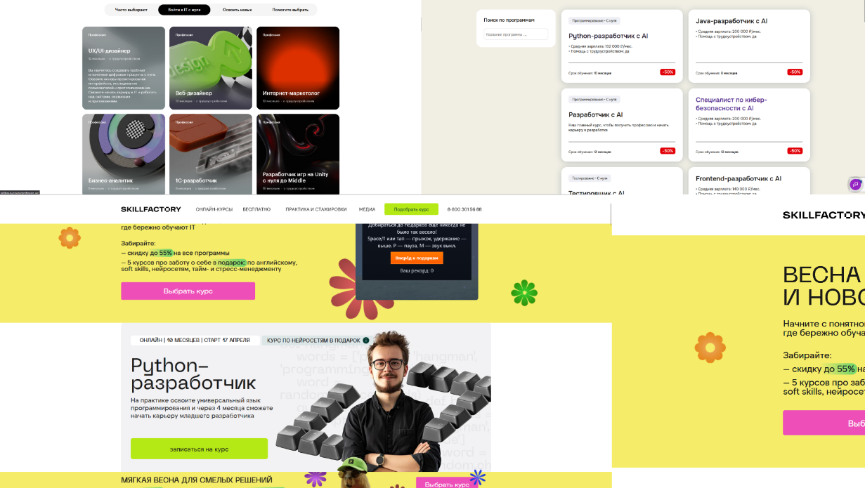
Рисунок 3 – Мудборд

2 ОБЩАЯ СТРУКТУРА САЙТА

- Главная страница (Home)
- Страница каталога курсов (Courses)
- Страница конкретного курса (Course Detail)
- Страница «О нас» (About)
- Страница «Контакты» (Contacts)

Также для наглядности была составлена схема структуры. Она изображена на рисунке 4.

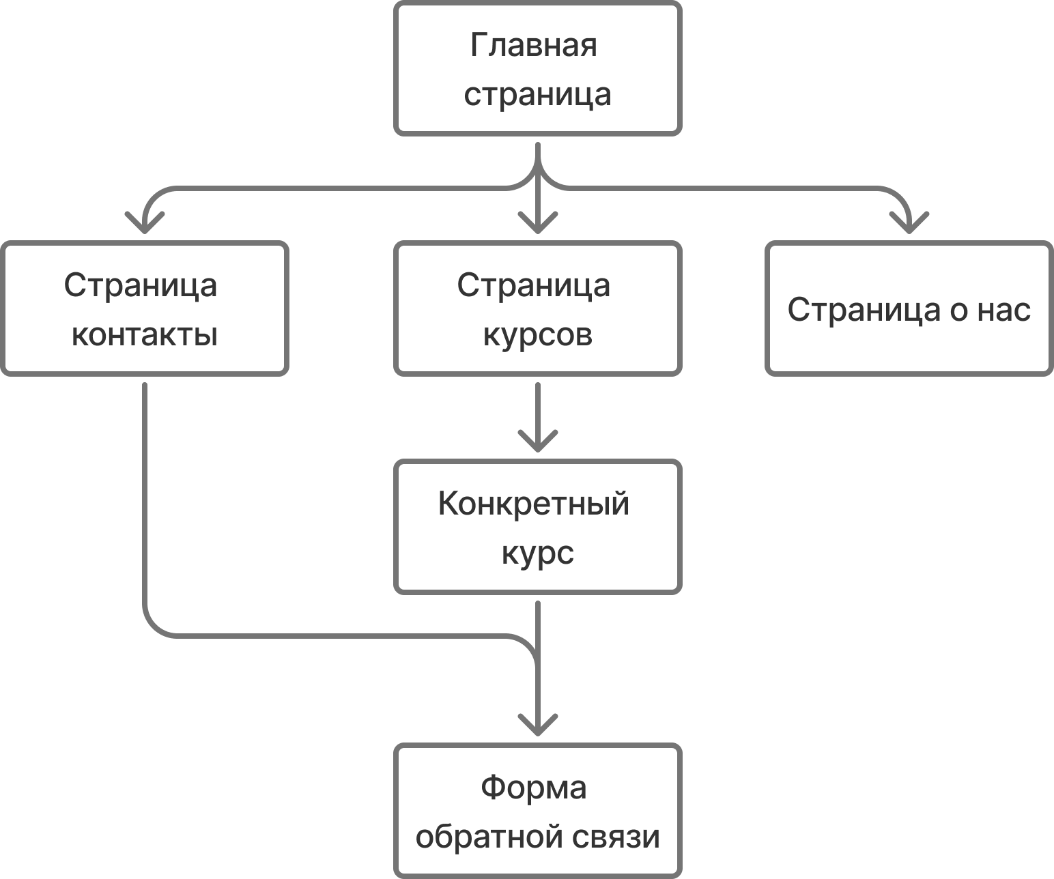
Рисунок 4 – Схема сайта

3 ПОДРОБНОЕ ОПИСАНИЕ СТРАНИЦ

3.1 Главная страница

Шапка: Логотип «CodeUp», навигационное меню (Главная, Курсы, О нас, Контакты).
Первый экран (Hero Block): Градиентный фон (фиолетовый-голубой), заголовок второго уровня («Научись программировать с нуля до профессионала»), подзаголовок о практических курсах, кнопка призыва к действию «Смотреть курсы».
Блок «Почему выбирают нас»: Заголовок третьего уровня. Четыре карточки с иконками:
- Практика с первого дня (иконка мишени).
- Опытные менторы (иконка преподавателя).
- Сертификат (иконка документа).
- Поддержка 24/7 (иконка чата).
Блок «Популярные курсы»: Заголовок третьего уровня. Сетка из трёх карточек курсов (Python, JavaScript, React). Каждая карточка содержит: градиентную заглушку с иконкой, название, краткое описание, цену и кнопку «Подробнее».
Блок «Отзывы студентов»: Заголовок третьего уровня. Горизонтальный слайдер с отзывами. Каждый слайд содержит: текст отзыва, имя автора, должность (например, «Junior Python Developer»). Кнопки навигации влево/вправо.
Подвал: Логотип CodeUp, навигация по сайту, контактная информация (email, телефон, Telegram), копирайт «© 2026 CodeUp. Все права защищены».

3.2 Страница «О нас»

Шапка: Аналогична главной.
Блок «О нашей школе»: Заголовок раздела. Текстовое описание миссии компании («CodeUp - это онлайн-платформа, где практикующие разработчики делятся опытом...»).
Блок статистики: Четыре карточки с цифрами:
- 5 000+ выпускников.
- 12 курсов.
- 98% положительных отзывов.
- 15 преподавателей.
Блок «Наша команда»: Заголовок третьего уровня. Сетка из четырёх карточек преподавателей. Каждая карточка содержит: аватар (заглушка), имя, должность (например, «Основатель, Senior Developer», «Ментор по Frontend»).
Подвал: Аналогичен главной.

3.3 Страница каталога курсов

Шапка: Аналогична главной.
Основной контент: Заголовок раздела «Все курсы».
Блок фильтров: Кнопки-переключатели (Все курсы, Начальный, Средний, Продвинутый). Сетка курсов: Карточки курсов (адаптивная сетка). В каждой карточке:
- Цветная заглушка с иконкой (или изображение).
- Тег уровня (начальный/средний/продвинутый) с цветовой маркировкой.
- Название курса.
- Краткое описание.
- Мета-информация (длительность, уровень).
- Цена.
- Кнопка «Подробнее».
Подвал: Аналогичен главной.

3.4 Страница конкретного курса

Шапка: Аналогична главной.
Карточка курса:
Левая часть:
- Название курса (например, «JavaScript Pro»).
- Подробное описание курса.
- Мета-информация с иконками (длительность - 4 месяца, уровень - средний, количество уроков - 48).
- Цена (6 990 ₽).
- Кнопка «Записаться на курс».
Правая часть: Крупная цветная заглушка с иконкой курса. Блок «Программа курса»: Заголовок второго уровня. Список модулей курса. Каждый элемент содержит: иконку видео, номер модуля, название темы (например, «01. Введение в JavaScript. Типы данных, переменные, операторы»). Подвал: Аналогичен главной.

3.5 Страница «Контакты»

Шапка: Аналогична главной.
Основной контент: Заголовок «Свяжитесь с нами».
Информационный блок (слева): Контакты с иконками:
- Email: info@codeup.ru.
- Телефон: +7 (999) 123-45-67.
- Адрес: Москва, ул. Примерная, д. 42.
- Telegram: @codeup_support.
Форма обратной связи (справа): Поля для ввода: Имя, Email, Сообщение. Кнопка «Отправить».
Подвал: Аналогичен главной.

